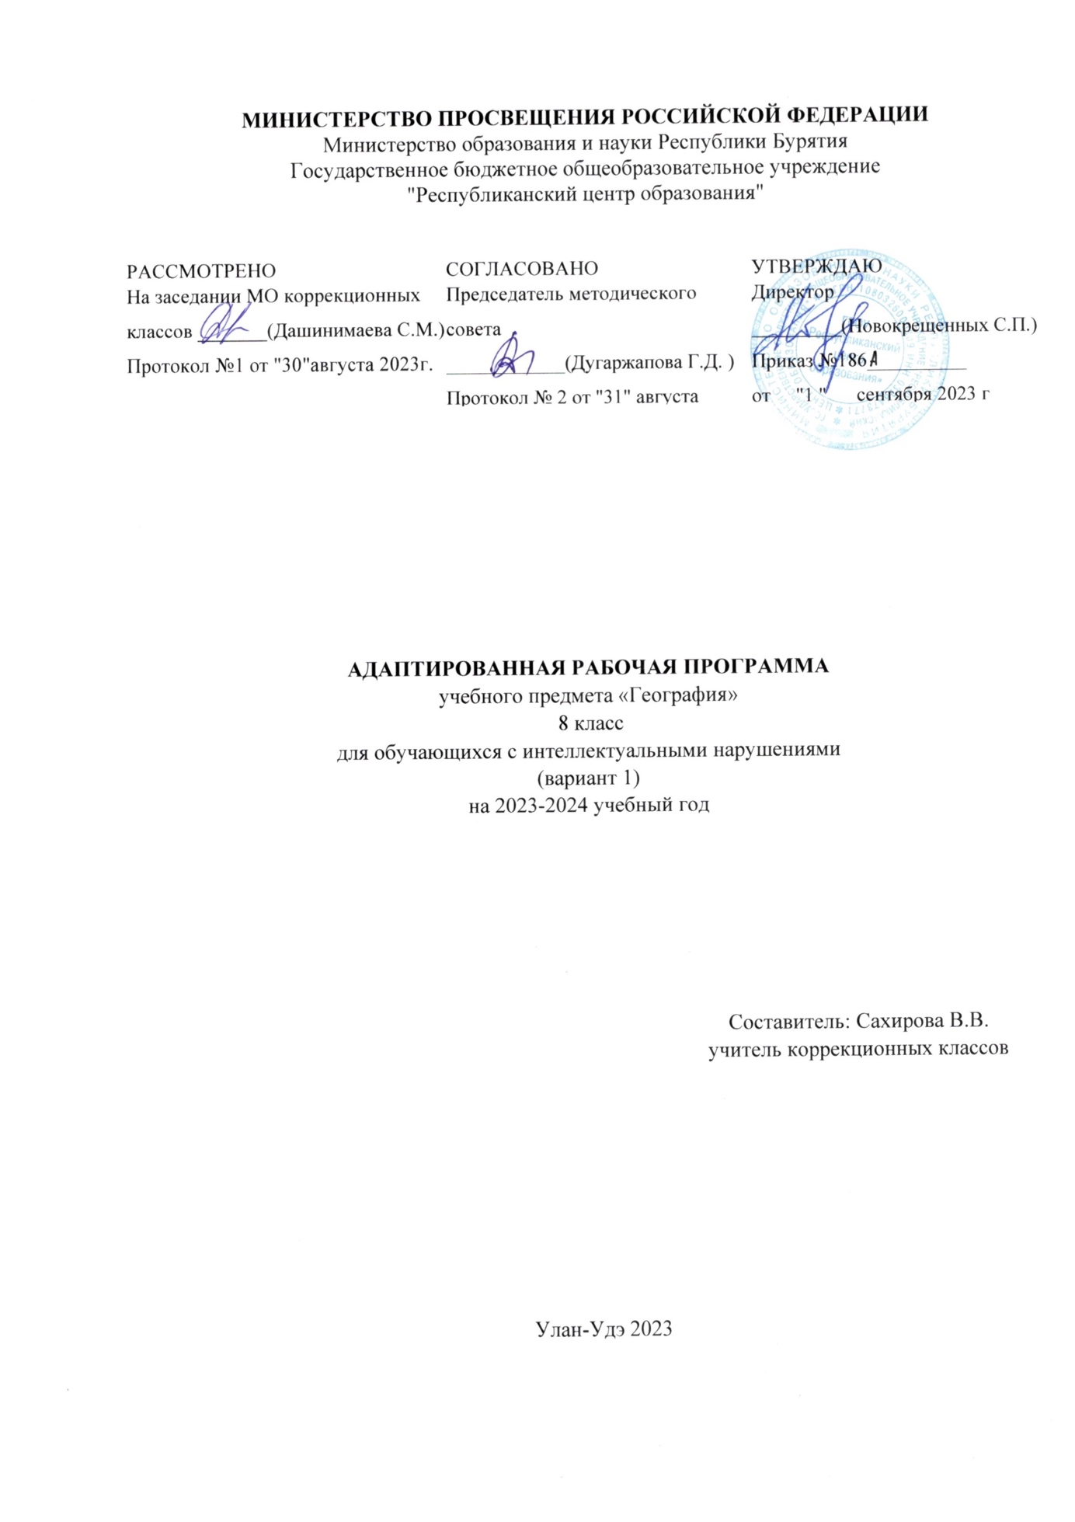

СОДЕРЖАНИЕ

I.ПОЯСНИТЕЛЬНАЯ ЗАПИCКА..........................................................3-4

II.СОДЕРЖАНИЕ ОБУЧЕНИЯ .............................................................4-5

III.ПЛАНИРУЕМЫЕ РЕЗУЛЬТАТЫ.....................................................5-7

IV.ТЕМАТИЧЕСКОЕ ПЛАНИРОВАНИЕ............................................7

V.ПОУРОЧНОЕ ПЛАНИРОВАНИE.....................................................7-11

VI.УЧЕБНО-МЕТОДИЧЕСКОЕ ОБЕСПЕЧЕНИЕ ОБРАЗОВАТЕЛЬНОГО ПРОЦЕССА...............................................................................................11

I. ПОЯСНИТЕЛЬНАЯ ЗАПИСКА

Рабочая программа по учебному предмету «География» составлена на основе:

* Федеральной адаптированной основной общеобразовательной программы обучающихся с умственной отсталостью (интеллектуальными нарушениями), далее ФАООП УО (вариант 1), утвержденной приказом Министерства просвещения России от 24.11.2022 г. № 1026
* Федерального государственного образовательного стандарта начального общего образования для детей с умственной отсталостью ( интеллектуальными нарушениями) (Утвержденный приказом Министерства образования и науки Российской Федерации от 19 декабря 2014 г. N 1599);
* Положение о рабочей программе учебного предмета ( курса) от 28.08. 2023г.

Рабочая программа адресована обучающимся с легкой умственной отсталостью (интеллектуальными нарушениями) вариант 1 с учетом реализации их особых образовательных потребностей, а также индивидуальных особенностей и возможностей. В соответствии с учебным планом рабочая программа по учебному предмету «География» в 8 классе рассчитана на 34 учебные недели и составляет 34 часа в год (1 час в неделю).

Цель обучения **-** сформировать у обучающихся с умственной отсталостью (интеллектуальными нарушениями) умение использовать географические знания и умения в повседневной жизни для объяснения, оценки разнообразных природных, социально-экономических и экологических процессов и явлений, адаптации к условиям окружающей среды и обеспечения безопасности жизнедеятельности, экологически сообразного поведения в окружающей среде.

Задачи обучения:

* формирование представлений о географии и ее роли в понимании природных и социально-экономических процессов и их взаимосвязей;
* формирование представлений об особенностях природы, жизни, культуры и хозяйственной деятельности людей, экологических проблемах России, разных материков и отдельных стран;
* формирование умения выделять, описывать и объяснять существенные признаки географических объектов и явлений;
* формирование умений и навыков использования географических знаний в повседневной жизни для объяснения явлений и процессов, адаптации к условиям территории проживания, соблюдения мер безопасности в случаях стихийных бедствий и техногенных катастроф;
* овладение основами катастрофической грамотности и использование элементарных практических умений и приемов использования географической карты для получения географической информации;
* формирование умения вести наблюдения за объектами, процессами и явлениями географической среды, их изменениями в результате природных и антропогенных воздействий.

Федеральная рабочая программа по учебному предмету «География» в 8 классе определяет следующие задачи:

* формирование у обучающихся представлений о мировом океане;
* познакомить обучающихся с географическим положением, природой, населением, особенностями хозяйственной деятельности, бытом, культурой людей, отдельными государствами различных континентов;
* дать элементарные научные и систематические сведения о единстве природы, её разнообразии протекающих в ней процессов;
* показать особенности взаимодействия человека и природы;
* помочь усвоить правила поведения в природе;
* содействовать патриотическому, эстетическому, экологическому воспитанию;
* учить анализировать, сравнивать изучаемые объекты и явления, понимать причинно-следственные зависимости;
* содействовать развитию абстрактного мышления, развивать воображение, связную речь, расширять лексический запас
* дать общий обзор природных условий материка, на котором мы живём.

II. СОДЕРЖАНИЕ ОБУЧЕНИЯ

В соответствии с учебным планом рабочая программа по учебному предмету «География» в 8 классе рассчитана на 34 учебные недели и составляет 34 часа в год (1 час в неделю).

Содержание учебного предмета «География» позволяет формировать у обучающихся широкий спектр видов учебной деятельности, таких, как умение классифицировать, наблюдать, делать выводы, объяснять, доказывать, давать определения понятиям.

Обучающиеся получают знания о географическом положении каждого материка, его природе, а также знакомятся с экономическим развитием государств, культурой, бытом народов указанных материков. Кроме того, в данном курсе изучается и континент Антарктида, при изучении которого обучающиеся узнают об открытиях великих мореплавателей и полярников.

К концу 8 класса обучающиеся начинают более подробно изучать физическую географию материка, на котором мы живем. Здесь даются общие представления о географическом положении, очертаниях берегов, рельефе, климате, водных ресурсах, растительном, животном мире и населении Евразии.

III. ПЛАНИРУЕМЫЕ РЕЗУЛЬТАТЫ

Личностные**:**

* формирование целостного, социально ориентированного взгляда на мир в его органичном единстве и разнообразии природы, народов культур и религий;
* сформированность уважительного отношения к истории и культуре других народов;
* развитие этических чувств, доброжелательности и эмоционально-нравственной отзывчивости, понимания и сопереживания чувствам других людей;
* совершенствование умения договариваться о распределении функций и ролей в совместной деятельности со сверстниками, адекватно оценивать собственное поведение и поведение окружающих;
* формирование экологической культуры, понимание необходимости охраны редких видов растений и животных;
* принятие и освоение социальной роли обучающегося, проявление социально значимых мотивов учебной деятельности;
* сформированность адекватных представлений о собственных возможностях, о насущно необходимом жизнеобеспечении;
* владение навыками коммуникации и принятыми нормами социального взаимодействия, в том числе владение вербальными и невербальными коммуникативными компетенциями, использование доступных информационных технологий для коммуникации.

Предметные:

Минимальный уровень:

* называть океаны земного шара, их значение;
* показывать на географической карте океаны земного шара;
* знать названия материков земного шара;
* показывать на географической карте материки земного шара
* знать, на каком материке расположена Россия

Достаточный уровень:

* давать краткую характеристику географического положения океанов и их хозяйственное значение; географического положения, очертания берегов и природных условий и населения материков;
* находить на карте изученные географические объекты
* определять на карте полушарий географическое положение и очертания берегов каждого материка;
* давать элементарное описание природных условий всех материков, опираясь на карту и картины;
* находить в периодической печати сведения об изученных государствах.

Система оценки достижений

Оценка личностных результатов предполагает, прежде всего, оценку продвижения обучающегося в овладении социальными (жизненными) компетенциями, может быть представлена в условных единицах:

* 0 баллов - нет фиксируемой динамики;
* 1 балл - минимальная динамика;
* 2 балла - удовлетворительная динамика;
* 3 балла - значительная динамика.

Оценка «5» ставится, если обучающийся:

* ориентируется на карте, находит и показывает географические объекты самостоятельно;
* понимает смысл вопроса и отвечает на вопросы полными распространенными предложениями;
* соблюдается связность слов в предложении. Приводит примеры, подтверждающие высказанное суждение;
* классифицирует объекты на группы по существенным признакам;
* дает последовательное описание объекта, раскрывающее его существенные признаки и свойства;
* правильно устанавливает причинно-следственные связи.

Оценка«4» ставится, если обучающийся:

* ориентируется на карте, но имеются неточности при нахождении и показе объекта;
* дает полные ответы на вопросы, но нарушена связность слов в построении предложении;
* не полно выделяет существенные признаки объекта, нарушена последовательность в описании объекта, явления.

Оценка«3» ставится, если обучающийся:

* испытывает затруднения в правильном показе изученных объектов на карте;
* дает неточный или неполный ответ на поставленный вопрос,
* материал излагает недостаточно полно и последовательно, нуждается в помощи учителя;
* испытывает трудности при классификации объектов на группы;
* самостоятельно не может обобщить полученные знания и установить причинно-следственные связи.

Оценка«2» - не ставится.

IV. ТЕМАТИЧЕСКОЕ ПЛАНИРОВАНИЕ

|  |  |  |  |
| --- | --- | --- | --- |
| № | Название раздела | Количество часов | Контрольные работы |
| 1. | Мировой океан | 3 |  |
| 2. | Африка | 6 | 1 |
| 3. | Австралия | 5 |  |
| 4 | Антарктида | 2 | 1 |
| 5 | Америка | 6 |  |
| 6. | Южная Америка | 6 | 1 |
| 7. | Евразия | 6 | 1 |
|  | Итого | 34 | 4 |

V.ПОУРОЧНОЕ ПЛАНИРОВАНИЕ

|  |  |  |  |  |  |
| --- | --- | --- | --- | --- | --- |
| №  п/п | Наименование разделов и тем программы | Количество часов | | | Электронные (цифровые) образовательные ресурсы |
| всего | К/р | практические работы |
| *Мировой океан* | | | | | |
| 1 | Что изучает география материков и океанов. Атлантический океан. Хозяйственное значение. | 1 |  |  | <https://www.my-nevalyashki.ru/index.php/zanimatelnye-zadaniya-v-kartinkakh-po-razvitiyu-rechi> |
| 2 | Северный Ледовитый океан. Тихий океан. | 1 |  |  | <https://obrazovaka.ru/> |
| 3 | Индийский океан. Современное изучение Мирового океана. | 1 |  | Обозначение океанов на контурной карте полушарий. | <https://www.my-nevalyashki.ru/index.php/zanimatelnye-zadaniya-v-kartinkakh-po-razvitiyu-rechi> |
| Африка | | | | | |
| 4 | Африка. Географическое положение. Разнообразие рельефа, климат. Реки и озёра. | 1 |  |  | <https://infourok.ru/prezentaciya-po-geografii-na-temu-raznoobrazie-relefa-klimat-reki-i-ozyora-afriki-460106.html> |
| 5 | Природные зоны. Растительный мир тропических лесов. Животный мир тропических лесов. | 1 |  |  | <https://www.my-nevalyashki.ru/index.php/zanimatelnye-zadaniya-v-kartinkakh-po-razvitiyu-rechi> |
| 6 | Растительный мир саванн. Животный мир саванн. | 1 |  | Запись названий и зарисовки в тетрадях наиболее типичных растений и животных Африки. | <https://obrazovaka.ru/> |
| 7 | Растительный и животный мир пустынь. Население. Государство Египет, его столица. | 1 |  |  | <https://www.my-nevalyashki.ru/index.php/zanimatelnye-zadaniya-v-kartinkakh-po-razvitiyu-rechi> |
| 8 | Эфиопия, ЮАР, их столицы. | 1 | №1 |  | <https://obrazovaka.ru/> |
| 9 | Обобщающий урок "Материки и части света". | 1 |  | Составление схемы хозяйственного использования океанов. | <https://uchi.ru/> |
| *Австралия* | | | | | |
| 10 | Австралия. Географическое положение. Разнообразие рельефа, климат, реки и озера. | 1 |  |  | <https://infourok.ru/prezentaciya-k-uroku-dlya-uchaschihsya-shkoli-vida-raznoobrazie-relefa-klimat-avstralii-664583.html> |
| 11 | Растительный мир Австралии. Животный мир Австралии. | 1 |  |  | <https://www.my-nevalyashki.ru/index.php/zanimatelnye-zadaniya-v-kartinkakh-po-razvitiyu-rechi> |
| 12 | Население. Австралийский союз. | 1 |  |  | <https://obrazovaka.ru/> |
| 13 | Океания. Остров Новая Гвинея. | 11 |  |  | <https://www.my-nevalyashki.ru/index.php/zanimatelnye-zadaniya-v-kartinkakh-po-razvitiyu-rechi> |
| 14 | Обобщающий урок по теме «Австралия». | 1 |  | Запись названий и зарисовки в тетрадях наиболее типичных растений и животных. | <https://obrazovaka.ru/> |
| *Антарктида* | | | | | |
| 15 | Антарктида. Географическое положение. Антарктика. Открытие Антарктиды русскими мореплавателями. | 1 |  |  | <https://www.my-nevalyashki.ru/index.php/zanimatelnye-zadaniya-v-kartinkakh-po-razvitiyu-rechi> |
| 16 | Разнообразие рельефа, климат. Растительный и животный мир Антарктиды. Охрана природы | 1 | №2 |  | <https://obrazovaka.ru/> |
|  | *Северная Америка* | | | | |
| 17 | Открытие Америки. Географическое положение. | 1 |  |  | <https://infourok.ru/prezentaciya-po-geografii-dlya-korrekcionnoy-shkoli-vida-na-temu-otkritie-severnoy-ameriki-klass-3581978.html> |
| 18 | Разнообразие рельефа, климат. Реки и озёра. | 1 |  |  | <https://obrazovaka.ru/> |
| 19 | Растительный и животный мир. | 1 |  | Запись названий и зарисовки в тетрадях наиболее типичных растений и животных | <https://www.my-nevalyashki.ru/index.php/zanimatelnye-zadaniya-v-kartinkakh-po-razvitiyu-rechi> |
| 20 | Население и государства | 1 |  |  | <https://obrazovaka.ru/> |
| 21 | Соединённые Штаты Америки. Канада. | 1 |  |  | <https://www.my-nevalyashki.ru/index.php/zanimatelnye-zadaniya-v-kartinkakh-po-razvitiyu-rechi> |
| 22 | Мексика. Куба. | 1 |  |  | <https://obrazovaka.ru/> |
| *Южная Америка* | | | | | |  |  |  | <https://uchi.ru/> |
| 23 | Географическое положение. Разнообразие рельефа, климат. Реки и озёра. | 1 |  |  | <https://www.my-nevalyashki.ru/index.php/zanimatelnye-zadaniya-v-kartinkakh-po-razvitiyu-rechi> |
| 24 | Растительный мир тропических лесов. Животный мир тропических лесов. | 1 |  | Запись названий и зарисовки в тетрадях наиболее типичных растений и животных | <https://obrazovaka.ru/> |
| 25 | Растительный мир саванн, степей, пустынь и горных районов. | 1 | №3 |  | <https://www.my-nevalyashki.ru/index.php/zanimatelnye-zadaniya-v-kartinkakh-po-razvitiyu-rechi> |
| 26 | Животный мир саванн, степей, пустынь и гор. | 1 |  |  | <https://obrazovaka.ru/> |
| 27 | Население. Государства: Бразилия, Аргентина, Перу и другие. | 1 |  |  | <https://uchi.ru/> |
| 28 | Обобщающий урок. Часть света – Америка. | 1 |  |  | <https://www.my-nevalyashki.ru/index.php/zanimatelnye-zadaniya-v-kartinkakh-po-razvitiyu-rechi> |
| *Евразия* | | | | | |
| 29 | Географическое положение. Очертание берегов Евразии. Моря Северного Ледовитого и Атлантического океанов. | 1 |  |  | <https://infourok.ru/prezentaciya-po-geografii-na-temu-ochertaniya-beregov-evrazii-morya-severnogo-i-atlanticheskogo-okeanov-ostrova-i-poluostrova-8--6437184.html> |
| 30 | Очертание берегов. Моря Тихого и Индийского океанов. Разнообразие рельефа. Полезные ископаемые Европы. | 1 |  |  | <https://www.my-nevalyashki.ru/index.php/zanimatelnye-zadaniya-v-kartinkakh-po-razvitiyu-rechi> |
| 31 | Разнообразие рельефа. Полезные ископаемые Азии. Климат Евразии. | 1 |  |  | <https://obrazovaka.ru/> |
| 32 | Реки и озёра Европы и Азии. | 1 |  |  | <https://www.my-nevalyashki.ru/index.php/zanimatelnye-zadaniya-v-kartinkakh-po-razvitiyu-rechi> |
| 33 | Растительный и животный мир Европы и Азии. Население. | 1 |  | Запись в тетради названий типичных растений и животных Евразии. | <https://obrazovaka.ru/> |
| 34 | Обобщающий урок. | 1 | №4 |  | <https://uchi.ru/> |

VI.УЧЕБНО-МЕТОДИЧЕСКОЕ ОБЕСПЕЧЕНИЕ

ОБРАЗОВАТЕЛЬНОГО ПРОЦЕССА

1)Программа специальных (коррекционных) общеобразовательных учреждений VIII вида, 5-9 классы, допущенная Министерством образования РФ, Москва «ВЛАДОС» 2012, под редакцией В. В. Воронковой.

2)Т.М. Лифанова, Е.Н. Соломина, География материков и океанов. 8 класс. Учебник для специальных (коррекционных) образовательных учреждений VIII вида. С приложением. М.: «Просвещение», 2018г.

3)Т.М. Лифанова, «Рабочая тетрадь по география материков и океанов. 8 класс». Учебное пособие для 8 класса специальных (коррекционных) образовательных учреждений VIII вида. М.: «Просвещение», 2018г.

4)Каждый ученик и учитель Центра обеспечены рабочим местом. Номенклатура передаваемого оборудования учащимся ГБОУ «РЦО».

5)Номенклатура передаваемого оборудования учителям ГБОУ «РЦО».